附件1 四川外国语大学研究生指导教师双向选择操作指南

一、学校对2019级研究生继续实行指导教师双向选择。各研究生培养单位的研究生双选工作可以在规定时间内自行组织，但相关工作不得违背学校和研究生院的相关管理规定，同时请在10月9日前报送本次双选的具体实施方案到研究生院备案。各单位导师双选需要使用研究生教务系统的请于10月9日前上报并做好数据准备；不需要使用的单位可以在规定时间内自行组织，并于10月21日前向研究生院上报双选结果。
二、根据我校研究生培养的实际情况，凡是有相当学术水平和丰富指导经验的指导教师，所指导学生人数一般不得少于该专业（方向）每位导师应指导学生的平均数，但最多不超过平均数的1.5倍。跨专业（方向）指导教师所指导学生的总人数不超过所带专业最大人数的总和并且不得超过9人。硕士研究生导师2018年度岗位考核不合格者暂停招生。有以下三种情况之一的导师本年度招收硕士研究生人数不得超过本专业的平均数：
1. 上一学年度所指导的研究生学位论文最终机检确认复制比超过25%的；
2. 上一学年度所指导的研究生学位论文盲审未通过的；
3. 上一学年度所指导的研究生学位论文答辩未通过的。
三、以下为参加教务系统双选的相关步骤（院系自行组织的可以略过）：
- 在学校内网（外网请使用VPN）登陆“四川外国语大学研究生教学管理信息系统”：http://202.202.200.23:8080/yjsjwgl/
- 本次双选将分三个阶段进行，第一阶段（10月14日上午10:00—10月15日下午6:00）；第二阶段（10月16日上午9:00—10月17日下午6:00）；第三阶段（10月18日上午9:00—10月21日下午6:00）。请各导师在每个阶段规定的时间内完成选择，超过每个阶段的截止时间，系统将视为自动放弃，并直接进入下一轮选择。
- “四川外国语大学研究生教学管理信息系统”中可查看学生的自我简介（详见下面附件中双选操作指南）。
- 请谨慎选择学生，选择学生后将无法退选。
- 如有问题请与研究生院李科、周丹丹老师联系，电话：65380002。

- 登录系统
  - 访问 http://202.202.200.23:8080/yjsjwgl/
  - 选择用户类型；
  - 录入用户名和密码后（如忘记，请联系系上教学秘书查询）；
  - 点击登录。
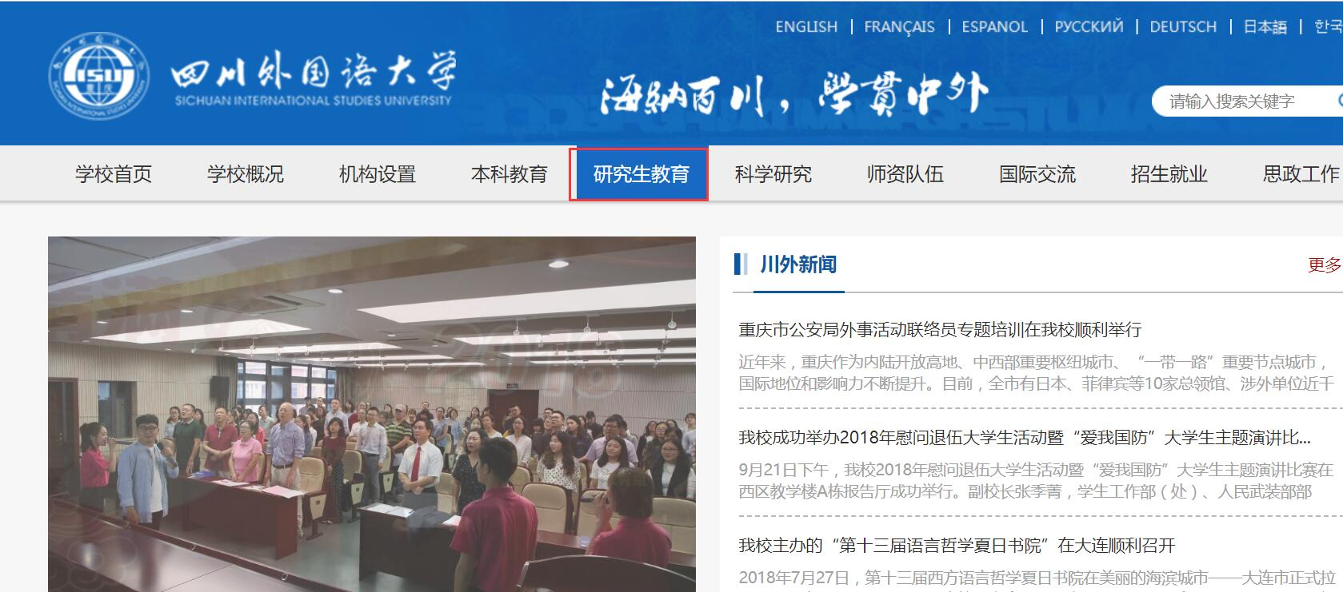
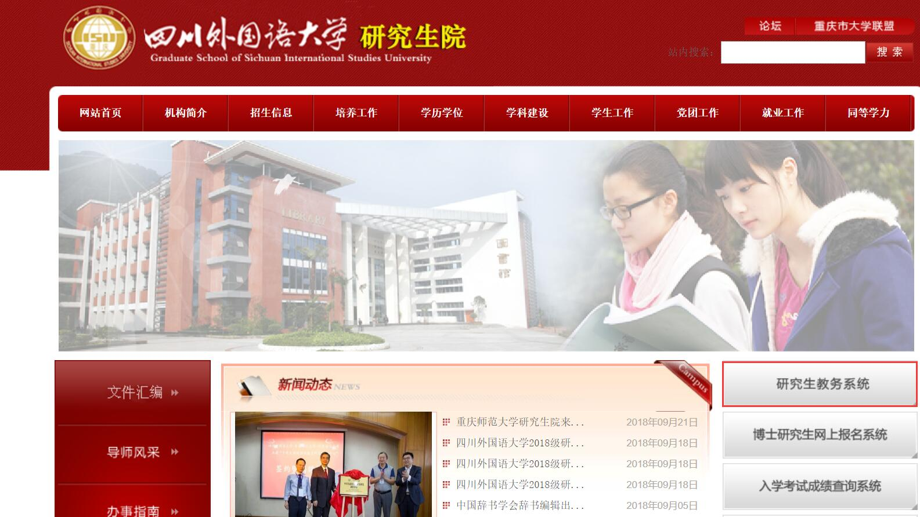

- 导师选学生
具体选择步骤如图中编号所示。
